<参考答案见视频源码下载>

使用 MOV指令 ADD指令 SUB指令 AND指令 OR指令 XOR指令 NOT指令 中的每一种格式做一个实验 观察执行后的效果

如：

ADD r/m8, imm8

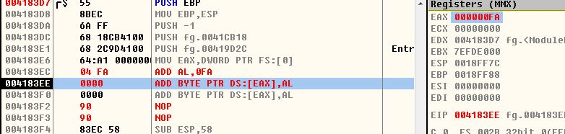

ADD r/m16,imm16

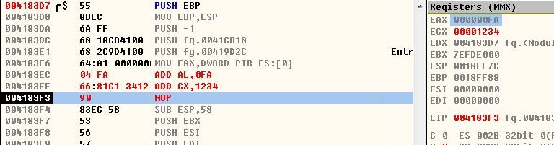

ADD r/m32,imm32

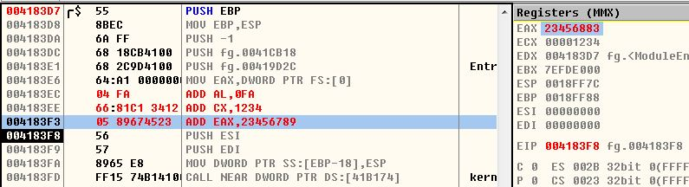

ADD r/m16, imm8

C:\Users\Administrator\Desktop\捕获.JPG

ADD r/m32, imm8

C:\Users\Administrator\Desktop\捕获.JPG

ADD r/m8, r8

C:\Users\Administrator\Desktop\捕获.JPG

ADD r/m16, r16

C:\Users\Administrator\Desktop\捕获.JPG

ADD r/m32, r32

C:\Users\Administrator\Desktop\捕获.JPG

ADD r8, r/m8

C:\Users\Administrator\Desktop\捕获.JPG

ADD r16, r/m16

C:\Users\Administrator\Desktop\捕获.JPG

ADD r32, r/m32

C:\Users\Administrator\Desktop\捕获.JPG

每种格式都要做

SUB r/m8,imm8

Sub dl,12

SUB r/m16,imm16

Sub dx,1245

SUB r/m32,imm32

Sub edx,55555555

SUB r/m16,imm8

Sub dx,12

SUB r/m32,imm8

Sub edx,12

SUB r/m8,r8

Sub dl,al

SUB r/m16,r16

Sub dx,ax

SUB r/m32,r32

Sub edx,eax

SUB r8, r/m8

Sub AL,BYTE PTR DS:[18FF14]

SUB r16, r/m16

Sub AX,WORD PTR DS:[18FF14]

SUB r32, r/m32

Sub EAX,DWORD PTR DS:[18FF14]

AND r/m8,imm8

AND AL,02

AND r/m16,imm16

AND AX,5412

AND r/m32,imm32

AND EAX,54125234

AND r/m16,imm8

AND WORD PTR DS:[18FF14],17

AND r/m32,imm8

AND DWORD PTR DS:[18FF14],17

AND r/m8,r8

AND al,dl

AND r/m16,r16

And ax,dx

AND r/m32,r32

And eax,edx

AND r8, r/m8

AND AL,BYTE PTR DS:[18FF14]

AND r16, r/m16

AND BX,WORD PTR DS:[18FF14]

AND r32, r/m32

AND EDI,DWORD PTR DS:[18FF14]

OR r/m8,imm8

OR AL,7

OR r/m16,imm16

OR AX,0xFFFF

OR r/m32,imm32

OR EBX,77125694

OR r/m16,imm8

OR WORD PTR DS:[18FF14],12

OR r/m32,imm8

OR DWORD PTR DS:[18FF14],12

OR r/m8,r8

OR BL,BH

OR r/m16,r16

OR BP,SP

OR r/m32,r32

OR EBP,ESP

OR r8, r/m8

OR BL,BYTE PTR DS:[18FF14]

OR r16, r/m16

OR SI,WORD PTR DS:[18FF14]

OR r32, r/m32

OR ESI,DWORD PTR DS:[18FF14]

XOR r/m8,imm8

XOR AL,7

XOR r/m16,imm16

XOR AX,1265

XOR r/m32,imm32

XOR EAX,99999999

XOR r/m16,imm8

XOR AX,0xFF

XOR r/m32,imm8

XOR EAX,55

XOR r/m8,r8

XOR AL,AH

XOR r/m16,r16

XOR AX,DX

XOR r/m32,r32

XOR EAX,EBX

XOR r8, r/m8

XOR AH,BYTE PTR DS:[18FF14]

XOR r16, r/m16

XOR AX,WORD PTR DS:[18FF14]

XOR r32, r/m32

XOR EAX,DWORD PTR DS:[18FF14]

NOT r/m8

NOT DL  
NOT r/m16

NOT WORD PTR DS:[18FF14]

NOT r/m32

NOT DWORD PTR DS:[18FF14]